 | 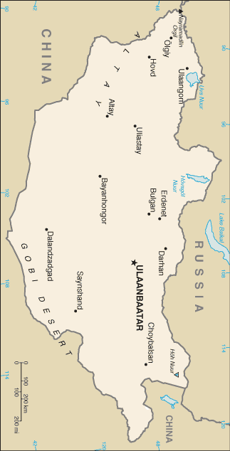 |  |  |  |  |  |  | 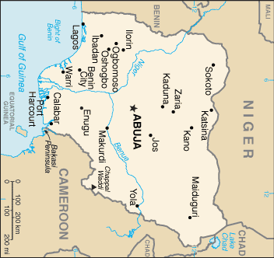
 |  |  |  | INWONERS  2,7 Mio | MONGOLIË |  |  |  |  |  | INWONERS  148,0 Mio | NIGERIA
 |  |  |  | B.N. INKOMEN  3 Mia USD |  |  |  |  |  |  | B.N. INKOMEN  147 Mia USD
 | 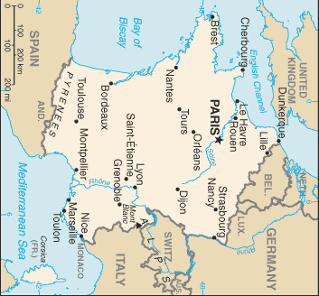 |  |  |  |  |  |  | 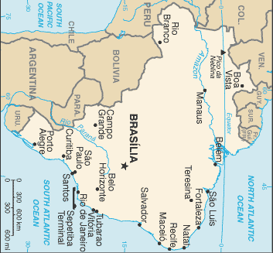
 |  |  |  | INWONERS  61,7 Mio | FRANKRIJK |  |  |  |  |  | INWONERS  191,6 Mio | BRAZILIË
 |  |  |  | B.N. INKOMEN  2447 Mia USD |  |  |  |  |  |  | B.N. INKOMEN  1133 Mia USD
 | 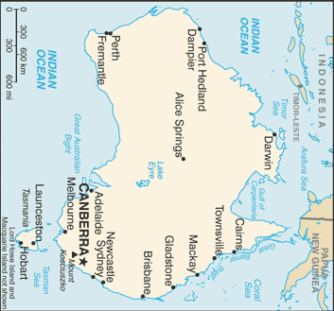 |  |  |  |  |  |  | 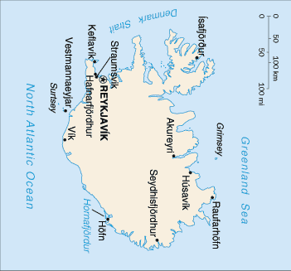
 |  |  |  | INWONERS  21,0 Mio | AUSTRALIË |  |  |  |  |  | INWONERS  0,3 Mio | IJSLAND
 |  |  |  | B.N. INKOMEN  756 Mia USD |  |  |  |  |  |  | B.N. INKOMEN  17 Mia USD

